**МИНОБРНАУКИ РОССИИ**

**Санкт-Петербургский государственный**

**электротехнический университет**

**«ЛЭТИ» им. В.И. Ульянова (Ленина)**

**Кафедра САПР**

отчет

**по лабораторной работе №10**

**по дисциплине «Базы данных»**

Тема: «**УПРАВЛЕНИЕ ТРАНЗАКЦИЯМИ И БЛОКИРОВКАМИ»**

|  |  |  |
| --- | --- | --- |
| Студент гр. 1335 |  | Максимов Ю.Е. |
| Преподаватель |  | Новакова Н.Е. |

Санкт-Петербург

2024

**Цель работы:** получить представление о транзакциях и блокировках.

Упражнение 1 – применение транзакций:

* Запрос

BEGIN

BEGIN TRANSACTION

SELECT @@trancount AS 'Transaction Count'

SELECT FirstName, MiddleName, LastName FROM Person.Contact WHERE ContactID = 342

UPDATE Person.Contact SET FirstName = 'Lin' WHERE ContactID = 342

COMMIT TRANSACTION

SELECT FirstName, MiddleName, LastName FROM Person.Contact WHERE ContactID = 342

SELECT @@trancount AS 'Transaction Count'

END

* Ответ

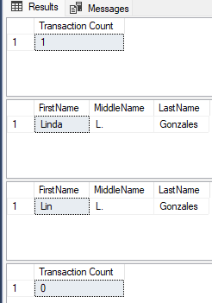

(1 row affected)

Completion time: 2024-10-17T01:26:30.443533+03:00

Упражнение 2 – выполнение отката транзакций:

* Запрос

BEGIN

BEGIN TRANSACTION

SELECT @@trancount AS 'Transaction Count'

SELECT FirstName, MiddleName, LastName FROM Person.Contact WHERE ContactID = 7454

UPDATE Person.Contact SET FirstName = 'Dom' WHERE ContactID = 7454

SELECT FirstName, MiddleName, LastName FROM Person.Contact WHERE ContactID = 7454

SELECT @@trancount AS 'Transaction Count'

ROLLBACK TRANSACTION

SELECT FirstName, MiddleName, LastName FROM Person.Contact WHERE ContactID = 7454

SELECT @@trancount AS 'Transaction Count'

END

* Ответ

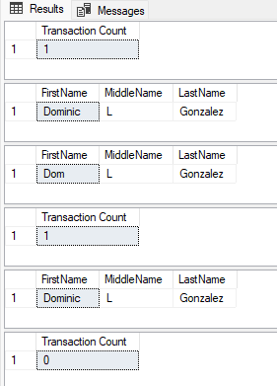

Completion time: 2024-10-17T02:27:32.443533+03:00

Упражнение 3 – просмотр сведений о блокировках:

* Запрос

BEGIN

SELECT resource_type,

request_mode,

request_type,

request_status,

request_session_id

FROM sys.dm_tran_locks

BEGIN TRANSACTION

UPDATE Person.Contact

SET FirstName = 'Fran'

WHERE ContactID = 6

SELECT @@spid AS 'spid'

ROLLBACK TRANSACTION

END

* Ответ

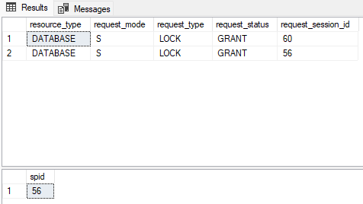

(3 rows affected)

Completion time: 2024-10-17T03:28:34.443533+03:00

Упражнение 4 – настройка параметров блокировки:

* Запрос

BEGIN

SET TRANSACTION ISOLATION LEVEL SERIALIZABLE

SET lock_timeout 5000

BEGIN TRANSACTION

SELECT * FROM Person.Contact WHERE ContactID = 10

UPDATE Person.Contact SET FirstName = 'Frances' WHERE ContactID = 6

-- For the purpose of the exercise, COMMIT TRANSACTION or ROLLBACK TRANSACTION are not used.

SELECT @@spid AS 'SPID'

-- Use the SPID to identify the connection when using sp_lock.

-- ROLLBACK TRANSACTION

SELECT resource_type,

request_mode,

request_type,

request_status,

request_session_id

FROM sys.dm_tran_locks

END

* Ответ

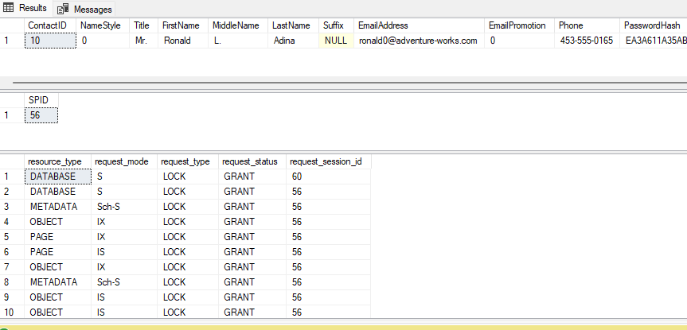

(17 rows affected)

Completion time: 2024-10-17T04:29:36.443533+03:00  
**Вывод**

В ходе выполнения работы был изучен процесс обработки транзакций и механизм блокировок в системах управления базами данных (СУБД). Транзакции обеспечивают целостность данных, позволяя выполнять последовательность операций как единое целое, с возможностью отката в случае ошибки. Также были рассмотрены различные типы блокировок, включая блокировки на уровне строк и таблиц, которые служат для предотвращения конфликтов между параллельно выполняющимися операциями.

Знание принципов работы с транзакциями и блокировками необходимо для разработки эффективных и надежных приложений, работающих с базами данных, так как оно помогает избежать проблем, таких как потеря данных, гонки за ресурсами и взаимные блокировки. Важно учитывать, что эффективная настройка блокировок способствует повышению производительности и снижению времени ожидания операций.

Таким образом, приобретенные знания о транзакциях и блокировках значительно расширяют понимание процессов, происходящих в СУБД, и позволяют улучшить управление данными и ресурсоемкость приложений.